AMTLICHE BEKANNTMACHUNG der Kreis- und Hansestadt Korbach

Bauleitplanung der Kreis- und Hansestadt Korbach;
Teiländerung des Bebauungsplanes Nr. 1A im Ortsteil Meineringhausen.

1. Bekanntmachung des Aufstellungsbeschlusses gemäß § 2 Abs. 1 Baugesetzbuch (BauGB)
Die Stadtverordnetenversammlung der Kreis- und Hansestadt Korbach hat in ihrer Sitzung am 03. Juli 2024 beschlossen in das Verfahren zur 1. Teiländerung des Bebauungsplanes Nr. 1A im Ortsteil Meineringhausen einzutreten. Gemäß § 2 Absatz 1 Satz 2 BauGB mit Hinweis auf 13 BauGB in der Fassung der Bekanntmachung vom 3. November 2017 (BGBl. I S. 3634), das zuletzt durch Artikel 3 des Gesetzes vom 20. Dezember 2023 (BGBl. 2023 I Nr. 394) geändert worden ist, werden die Beschlüsse zur Durchführung des Planverfahrens hiermit ortsüblich bekannt gemacht.
Ziel der Planung:
Mit der Änderung des Bebauungsplanes beabsichtigt die Kreis- und Hansestadt Korbach die überbaubaren Grundstücksflächen an die freiwerdende Schutzzone der Stromtrasse anzupassen. Hierdurch sollen die erforderlichen Baugebietsflächen im Ortsteil Meineringhausen in angemessener Größe bereitgehalten werden. Den Wohnbedürfnissen der Bevölkerung, insbesondere auch von Familien mit Kindern, der Schaffung und Erhaltung sozial stabiler Bewohnerstrukturen und die Eigentumsbildung weiter Kreise der Bevölkerung, soll Rechnung getragen werden, indem die wohnbauliche Siedlungsentwicklung im Ortsteil Meineringhausen unter Wahrung kommunaler und öffentlicher Interessen gefördert wird.
Vereinfachtes Verfahren nach § 13 BauGB
Da durch die beabsichtigte Änderung des o.g. Bebauungsplanes die Voraussetzungen des § 13 BauGB erfüllt sind, ist die Durchführung des Verfahrens nach § 13 BauGB vorgesehen. Von der Umweltprüfung gemäß § 2 Absatz 4 BauGB, der Erstellung eines Umweltberichts nach § 2a BauGB, von der Angabe nach § 3 Absatz 2 Satz 4 BauGB, welche Arten umweltbezogener Informationen verfügbar sind, von der zusammenfassenden Erklärung nach § 10a Absatz 1 BauGB sowie der frühzeitigen Unterrichtung und Erörterung nach § 3 Absatz 1 und § 4 Absatz 1 BauGB wird gemäß § 13 BauGB abgesehen. § 4c BauGB wird nicht angewendet.

2. Bekanntmachung der Veröffentlichung im Internet gemäß § 3 Abs. 2 Baugesetzbuch (BauGB)
Der Entwurf des Bauleitplans, bestehend aus der Planzeichnung und der Begründung, kann gemäß § 3 Absatz 2 BauGB in der Zeit vom Montag den 15. Juli 2024 bis einschließlich Freitag den 16. August 2024 auf der Internetseite der Homepage der Kreis- und Hansestadt Korbach www.korbach.de/bekanntmachungen-bauleitplanung eingesehen und heruntergeladen werden. Ebenso sind die Unterlagen über die Beteiligungsplattform des Landes Hessen unter https://bauleitplanung.hessen.de abrufbar.

Zusätzlich können die vorgenannten Unterlagen im Fachbereich Bauen und Umwelt der Kreis- und Hansestadt Korbach, Stechbahn 1, 34497 Korbach, Gebäude C, 2. Obergeschoss, während der Dienstzeiten
Montag bis Freitag 8:30 – 12:00 Uhr
Dienstag bis Donnerstag 14:30 – 16:00 Uhr
eingesehen werden.

Während der Auslegungsfrist können Stellungnahmen beim Magistrat der Kreis- und Hansestadt Korbach abgegeben werden. Nicht fristgerecht abgegebene Stellungnahmen können bei der Beschlussfassung über die oben genannten Bauleitplanverfahren gemäß § 4a Abs. 6 BauGB unberücksichtigt bleiben.

Informationen und Erörterung zur Planung erhalten Sie nach vorheriger Terminabsprache per Mail unter: Christina.Sager-Klauss@korbach.de oder unter den Rufnummern: +49 5631 53-281 (Frau Sager-Klauß) oder +49 5631 53-277 (Herr Kraushaar).

Übersichtsplan zur Lage der 1. Teiländerung des Bebauungsplanes Nr. 1A im Ortsteil Meineringhausen mit Anstoßfunktion, genordet, ohne Maßstab: (eigene Darstellung auf der Basis von GeoBasis-DE / BKG [2024])
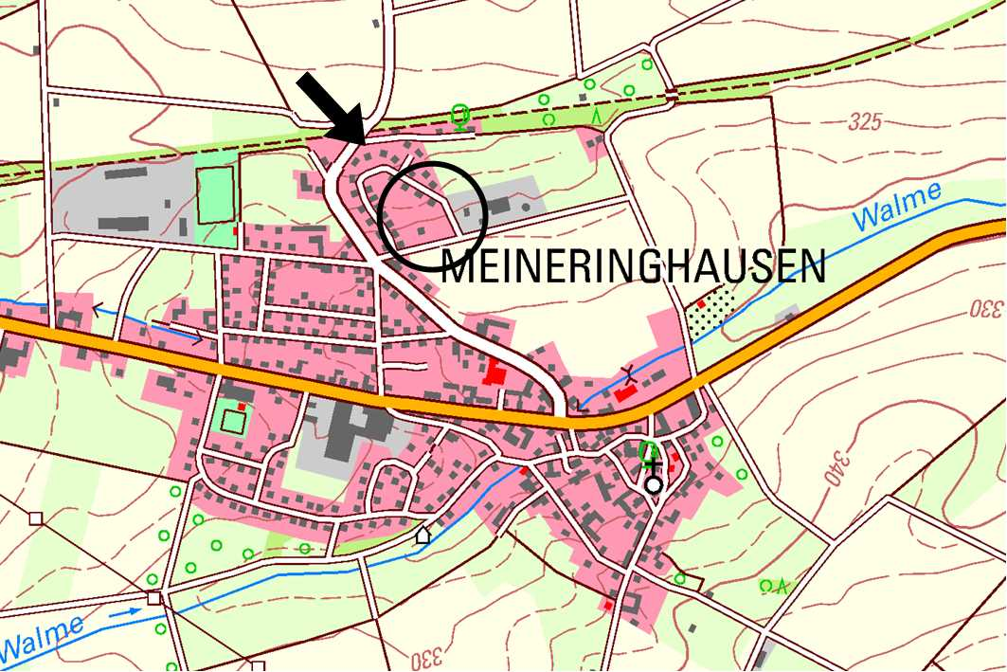
Der räumliche Geltungsbereich umfasst eine Fläche von circa 0,45 Hektar. Derzeit wird die verfahrensgegenständliche Wiesenfläche landwirtschaftlich bewirtschaftet. Der Geltungsbereich liegt in der Gemarkung Meineringhausen (Korbach) und fasst das Grundstück 22/2 der Flur 9. Abgrenzung des räumlichen Geltungsbereiches der 1. Teiländerung des Bebauungsplanes Nr. 1A im Ortsteil Meineringhausen (schwarz gestrichelte Linie und grau hinterlegte Fläche), genordet, ohne Maßstab:
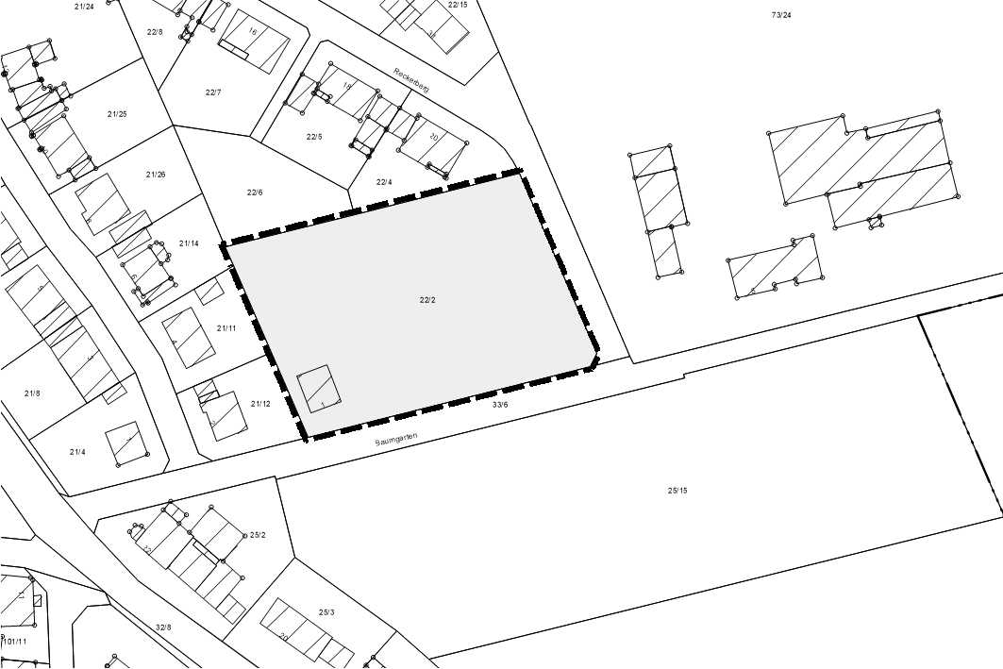

Hinweise:
Es wird darauf hingewiesen, dass nicht fristgerecht abgegebene Stellungnahmen möglicherweise nicht berücksichtigt werden (§ 3 Abs. 2 Satz 2 i.V.m. § 4a Abs. 6 BauGB). Ein Antrag nach § 47 der Verwaltungsgerichtsordnung (VwGO) ist unzulässig, soweit mit ihm Einwendungen geltend gemacht werden, die vom Antragsteller im Rahmen der Auslegung nicht oder verspätet geltend gemacht wurden, aber hätten geltend gemacht werden können.

Ergänzend wird darauf hingewiesen, dass eine Vereinigung im Sinne des § 4 Abs. 3 Satz 1 Nr. 2 des Umwelt-Rechtsbehelfsgesetzes in einem Rechtsbehelfsverfahren nach § 7 Absatz 2 des Umwelt-Rechtsbehelfsgesetzes gemäß § 7 Abs. 3 Satz 1 des Umwelt-Rechtsbehelfsgesetzes mit allen Einwendungen ausgeschlossen ist, die sie im Rahmen der Veröffentlichungsfrist nicht oder nicht rechtzeitig geltend gemacht hat, aber hätte geltend machen können.

Es wird darauf hingewiesen, dass die Vorbereitung und Durchführung von Verfahrensschritten gemäß § 4b BauGB einem Dritten (Planungsbüro) übertragen worden ist. Mit der Durchführung von Verfahrensschritten wurde das Planungsbüro Bioline, Orketalstraße 9, 35104 Lichtenfels beauftragt.

Korbach, 12. Juli 2024

DER MAGISTRAT
DER KREIS- UND HANSESTADT

gez.

Klaus Friedrich
Bürgermeister

